Этап 3. Выбор и обоснование среды проектирования

Тема проекта: Сервис фитнес-клуба (Абонементы, тренировки и посещаемость)
Дата выполнения: 22.04.2026

1. Назначение этапа

Определить набор программных средств и сервисов, которые будут использоваться на всех стадиях проектирования и разработки: от описания требований до развёртывания готового приложения. Обосновать выбор каждого инструмента.

2. Краткое описание проекта
Параметр | Значение
Тема | Сервис фитнес-клуба
Целевая аудитория | Клиенты, тренеры, администраторы
Тип продукта | Веб-приложение (SPA)
Задача | Автоматизация записи на тренировки, управления абонементами и учёта посещаемости
Необходимые артефакты | • Документация• UML-диаграммы• UI-макеты• ER-схема• Исходный код• Тесты

3. Перечень выбранных инструментов

№ | Инструмент | Назначение
1 | Visual Studio Code | Среда разработки (IDE)
2 | HTML / CSS / JavaScript | Клиентская часть приложения
3 | Python + Flask | Серверная часть (backend)
4 | SQLite | База данных
5 | Mermaid | UML-диаграммы и схемы
6 | Figma | Прототипирование интерфейса
7 | GitHub | Контроль версий и хранение артефактов
8 | Google Docs | Текстовая документация
9 | pytest | Автоматизированное тестирование

4. Обоснование выбора каждого инструмента

4.1. Visual Studio Code (IDE)

Критерий | Значение
Что делает | Среда для написания и отладки кода на всех используемых языках
Почему выбран | • Бесплатный• Кроссплатформенный• Поддерживает все нужные языки (Python, JS, HTML/CSS)• Обширная экосистема расширений (Python, Prettier, Live Server)• Встроенный терминал и Git-интеграция
Альтернативы | PyCharm (платный для полной версии), Sublime Text (менее функциональный)

4.2. HTML / CSS / JavaScript (Frontend)

Критерий | Значение
Что делает | Создание интерфейса веб-приложения
Почему выбран | • Нативные веб-технологии• Не требуют сборщиков и фреймворков для учебного проекта• Максимальная скорость загрузки• Полный контроль над дизайном
Альтернативы | React / Vue (избыточно для данного масштаба проекта)

4.3. Python + Flask (Backend)

Критерий | Значение
Что делает | Обработка HTTP-запросов, бизнес-логика, API
Почему выбран | • Python — язык с низким порогом входа, широко используется в учебных проектах• Flask — лёгкий микрофреймворк, не навязывающий структуру, идеальный для небольших веб-приложений
Альтернативы | Django (избыточен), Node.js (другой язык)

4.4. SQLite (База данных)

Критерий | Значение
Что делает | Хранение данных: пользователи, абонементы, тренировки, записи
Почему выбран | • Встроенная в Python (модуль sqlite3)• Не требует установки сервера• Хранится в одном файле• Идеально для учебного проекта и локальной разработки
Альтернативы | PostgreSQL (требует настройки сервера), MySQL (избыточен)

4.5. Диаграммы
Критерий | Значение
Что делает | Создание UML-диаграмм, блок-схем, ER-диаграмм прямо в Markdown
Почему выбран | • Интеграция с GitHub и VS Code• Не требует отдельного приложения• Код диаграмм хранится вместе с документацией• Легко обновляется
Альтернативы | draw.io (требует отдельного приложения), PlantUML (менее наглядный синтаксис)

4.6. Figma

Критерий | Значение
Что делает | Проектирование экранов интерфейса для всех ролей
Почему выбран | • Индустриальный стандарт• Бесплатный для личного использования• Создание кликабельных прототипов• Доступ по ссылке для проверки
Альтернативы | Adobe XD (платный), Sketch (только macOS)

4.7. GitHub
Критерий | Значение
Что делает | Хранение кода, документации, управление задачами
Почему выбран | • Де-факто стандарт для хранения проектов• Бесплатный• Поддержка Issues для отслеживания задач• Рендеринг Mermaid-диаграмм прямо в Markdown
Альтернативы | GitLab (менее популярен), Bitbucket (ограничения)

4.8. pytest (Тестирование)
Критерий | Значение
Что делает | Автоматизированное модульное и интеграционное тестирование
Почему выбран | • Самый популярный фреймворк тестирования для Python• Простой синтаксис• Поддержка параметризации, фикстур и подробных отчётов
Альтернативы | unittest (менее удобный синтаксис)

5. Сводная таблица

Задача проектирования | Инструмент | Обоснование
Написание и отладка кода | VS Code | Универсальная IDE с расширениями для всех языков проекта
Клиентский интерфейс | HTML / CSS / JS | Нативные технологии без лишних зависимостей
Серверная логика и API | Python + Flask | Лёгкий микрофреймворк, быстрое прототипирование
Хранение данных | SQLite | Встроенная БД, не требует настройки
Диаграммы и схемы | Mermaid | Интеграция с GitHub, код в Markdown
Дизайн интерфейса | Figma | Индустриальный стандарт, бесплатный
Контроль версий | GitHub | Надёжное хранение кода и документации
Документация | Google Docs + Markdown | Совместная работа и техническая документация
Тестирование | pytest | Простота и мощность для Python

6. Схема взаимодействия инструментов
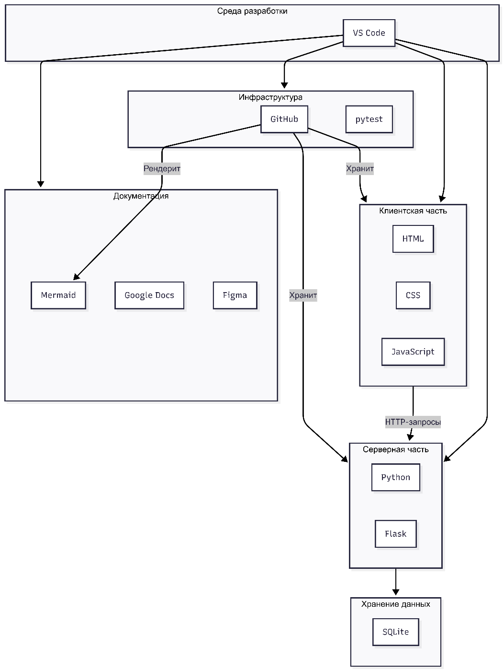
7. Вывод

Выбранный набор инструментов полностью покрывает все задачи проектирования и разработки программного продукта «Сервис фитнес-клуба». Все инструменты бесплатны, совместимы друг с другом и широко используются в индустрии. Среда проектирования обеспечивает: написание и отладку кода, проектирование интерфейса, моделирование базы данных, создание диаграмм, тестирование и контроль версий.

